INSTITUTO TECNOLÓGICO Y DE ESTUDIOS

SUPERIORES DE MONTERREY



MA1042.602

MATEMÁTICAS Y CIENCIAS DE DATOS PARA LA TOMA DE DECISIONES

FASE 4: MODELACIÓN DE LOS DATOS

LUIS FERNANDO DE LEÓN SILVA

A01754574

01 - 12 - 2021

Código de Python

Para el código de Python, lo que se realizó simplemente fue hacer una regresión lineal con los datos de calorías. Hay que recalcar que este código se rehusó para realizar esta regresión.

Después, para hacer las regresiones de calorias con los datos de carbohidratos, lípidos, proteínas y sodio, se tuvo que usar una función que vaya ordenando los datos de calorías de menor a mayor, usando un arreglo. Luego, se imprime esta relación y se grafica. Esta relación es de una relación todos con todos.

Después, se utilizó un loop que vaya leyendo los demás datos y que vaya graficando en base a si en los datos de calorías hay datos para poder hacer la regresión.

Las librerías que se emplearon fueron sklearn (para poder hacer las regresiones), numpy (para los arreglos), matplotlib (para las gráficas), pandas (para leer el archivo) y seaborn (para hacer los histogramas).

A continuación se muestran las gráficas de las regresiones realizadas.

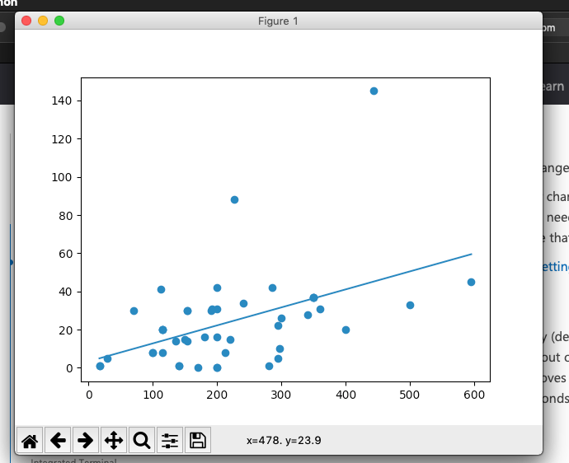

Regresión de datos de todos vs todos

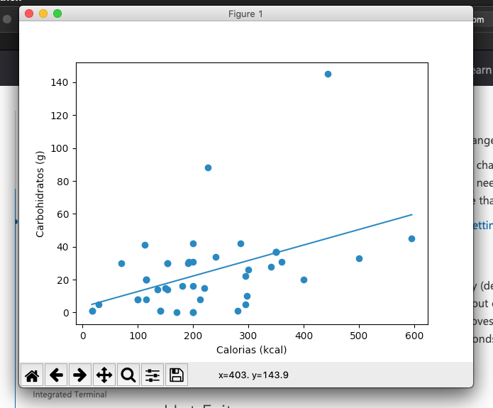

Regresión con los datos de calorías y carbohidratos

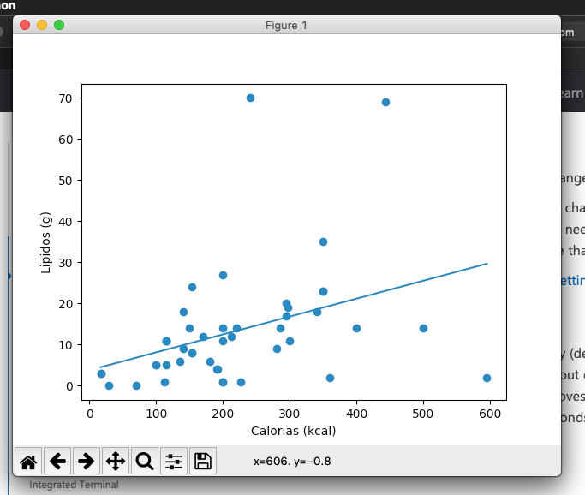

Regresión con los datos de calorías y lípidos

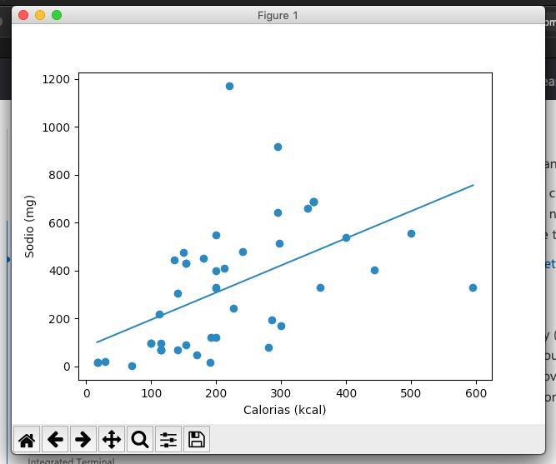

Regresión con los datos de calorías y sodio

1. ¿Cuántas interacciones realizaste para obtener el resultado?

R: Pues en sí, fueron 5 interacciones para poder hacer las regresiones, cada una de los datos, ya que son 4 de carbohidratos, lípidos, proteínas y sodio, así como la regresión de todos vs todos.

1. ¿Qué resultados arrojó en el análisis?

R: Arrojó que todos los datos dependen específicamente de la regresión de las calorías. Todas las gráficas y regresiones van a depender de las calorias.

1. ¿Qué conclusiones brindó el análisis para aceptar o rechazar la hipótesis inicial?

R: La proporción respecto a la regresión que se realizó, va dependiendo específicamente en cuántas calorías haya. Entre más calorías, más carbohidratos, lípidos, etc. y entre menos calorías, menos carbohidratos, lípidos, etc.